附件1 悬珠街市项目平面图

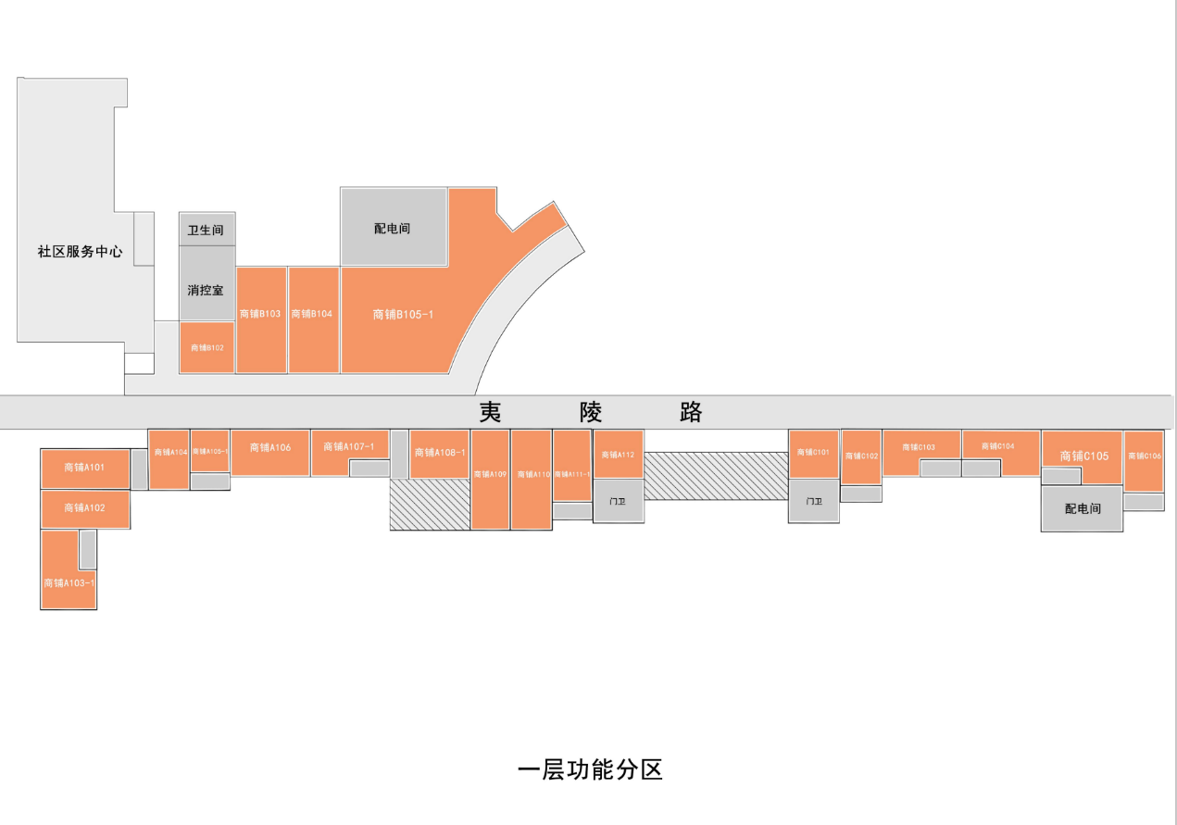
（一层平面，仅供参考，以实际现场为准）
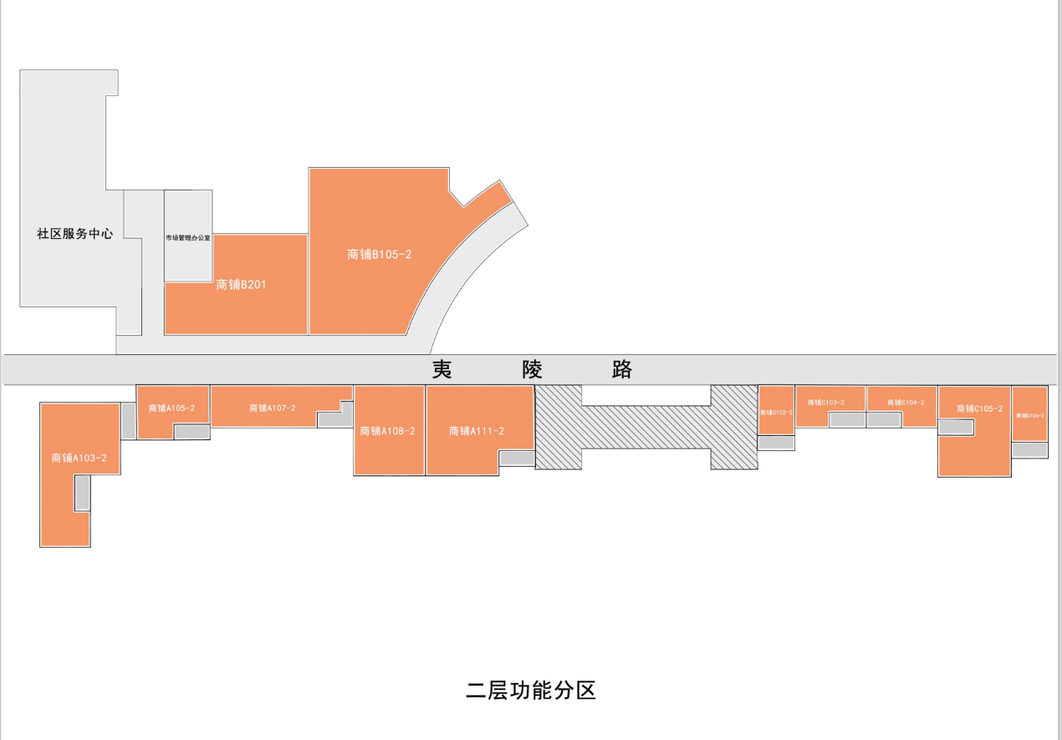
（二层平面，仅供参考，以实际现场为准）

